Схема резиновой гусеницы.
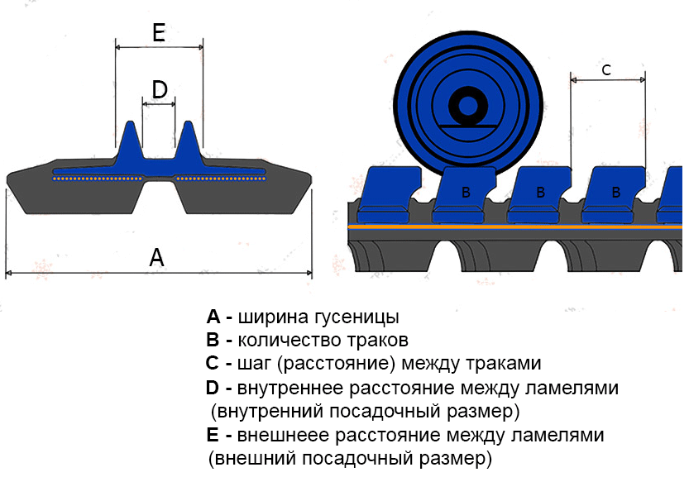
Внесите соответствующие размеры в таблицу.
А | 330 | B | 35 | C | 90 | D | 25+-30 | E | 75+-80

Марка техники: _мини-комбайн_______________ Модель техники:_ТС1710_________________ Год выпуска: 1982-1984_________________
Ждем Ваши данные на электронный адрес, указанный в подписи.
С уважением,  Новиков Дмитрий  ООО "АЗИЯ-ТРАК спецтехника"  тел.: 8-915-132-02-00  e-mail: msk@asia-truck.ru  сайты: www.25at.ru - спецтехника  www.25gus.ru - резиновые гусеницы  www.soosan.ru - крановые установки | Ваши контактные данные:  Заказчик: ______________________________________  Телефон: _____________________________________  e-mail: _______________________________________  Город: Иваново________________________________________

